1. Unser technisches System: Das Modell-Elektrofahrzeug

Wir untersuchen (analysieren) das technische System: Aus welchen Teilsystemen besteht es?

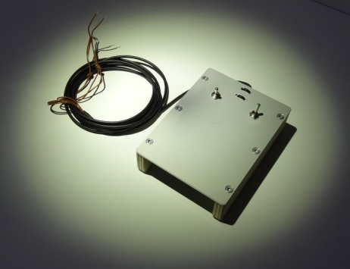
2
1
4
3

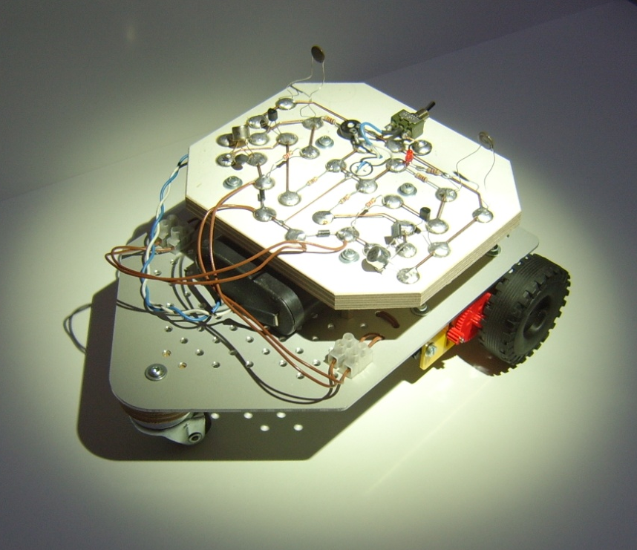

5

Bild 1.1: Teilsysteme

Einzelne Teilsysteme lassen sich wieder in Baugruppen aufteilen. Dazu betrachten wir unser Teilsystem 2:
1

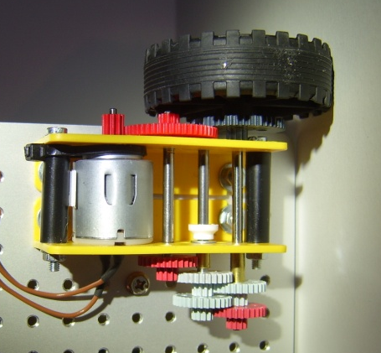
2.3
2.1

2.2

Bild 1.2: Baugruppen

Baugruppen wiederum bestehen aus verschiedenen, zusammenwirkenden Bauteilen (Komponenten):

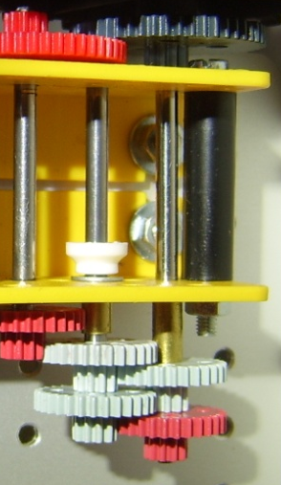

2.2.1
2.2.3
2.2.2

2.2.1
2.2.4

Bild 1.3: Bauteile

Welche Aufgabe haben unsere Teilsysteme, Baugruppen und Bauteile?

1 ________________________________________________________________________

2
________________________________________________________________________

3
________________________________________________________________________

4
________________________________________________________________________

5
________________________________________________________________________

________________________________________________________________________

2.1
________________________________________________________________________

2.2
________________________________________________________________________

2.3
________________________________________________________________________

2.2.1
________________________________________________________________________

2.2.3
________________________________________________________________________

2. Darstellung im Blockbild

Ein Blockbild kann uns helfen, das Zusammenwirken der Teilsysteme und Baugruppen zu verstehen. Bild 2.1 bezieht sich auf die Ausführung unseres Fahrzeugs mit Lichtsteuerung.

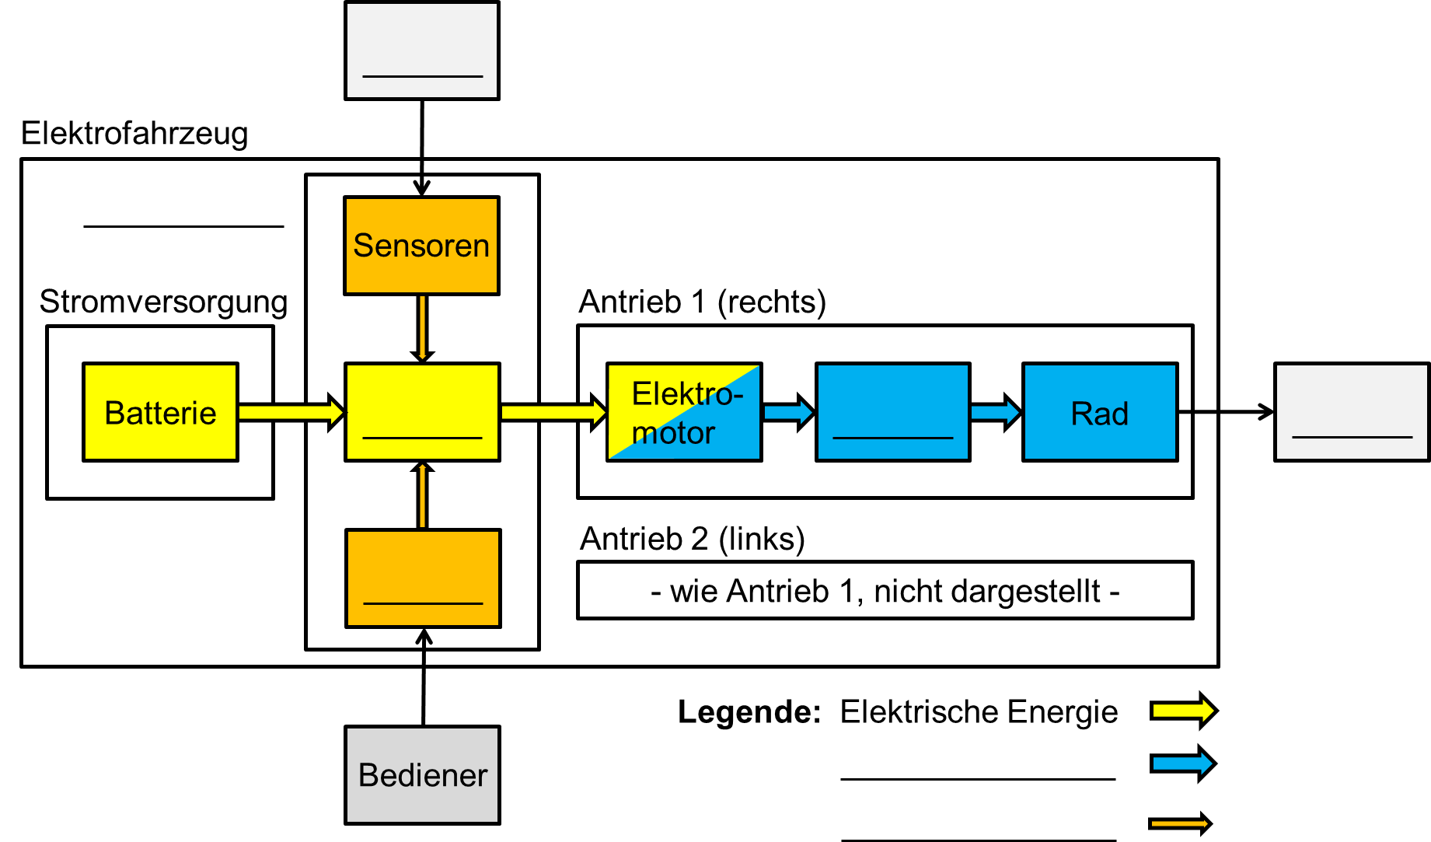

Bild 2.1: Blockbild

3. Untersuchung ausgewählter Teilsysteme und Baugruppen

3.1 Getriebe

3.1.1 Vorversuche

Gegeben sind drei Zahnräder entsprechend der Abbildung.
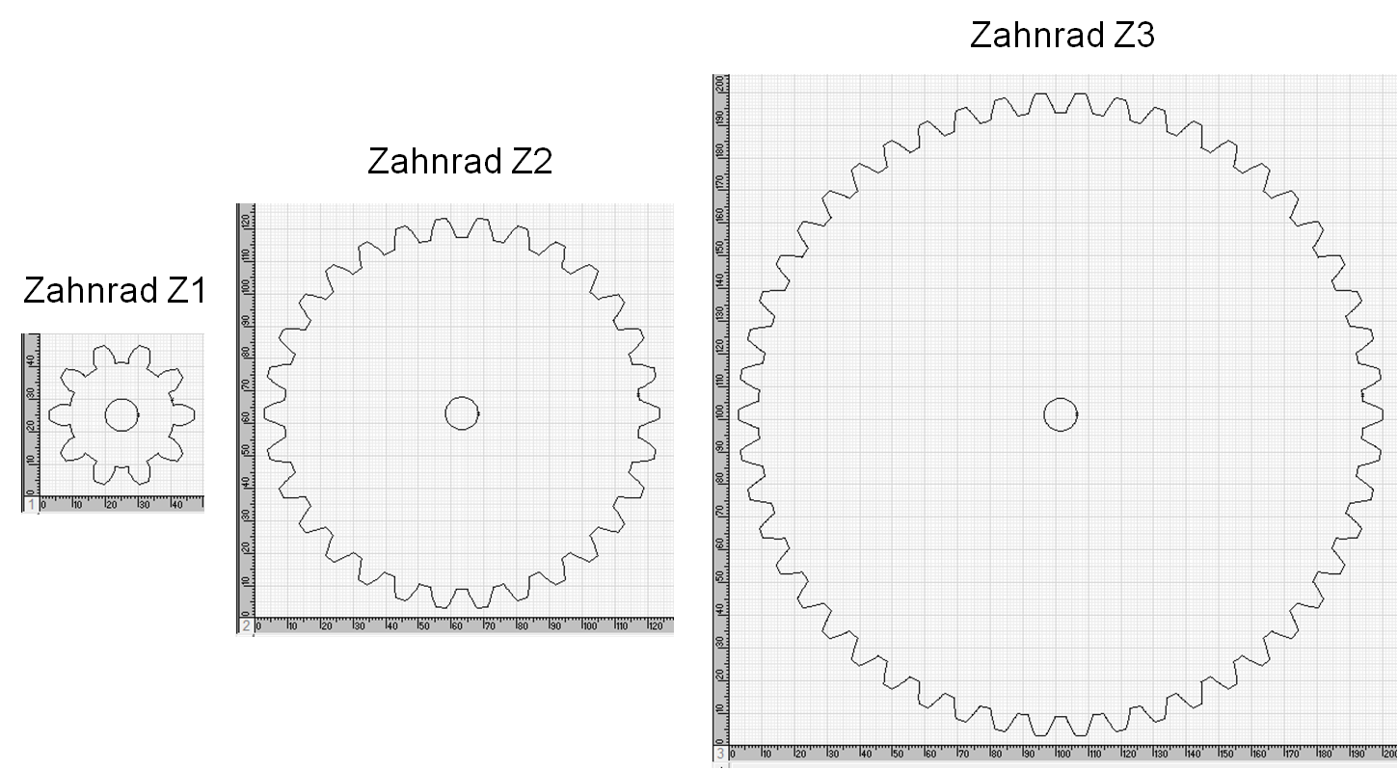

Bild 3.1: Zahnräder

A_3.1 Bestimme die Anzahl der Zähne für die drei Zahnräder.

Zahnrad Z1: z1 = _____ Zahnrad Z2: z2 = _____ Zahnrad Z3: z3 = _____

Aus dem Werkstattunterricht ist Dir bekannt, dass sich die Drehzahlen n zweier Zahnräder einer Getriebestufe umgekehrt wie die Zähnezahlen z verhalten:

$$\frac{n_{1}}{n_{2}}=\frac{z_{2}}{z_{1}}$$

Beispiel: Wenn ein kleines Zahnrad mit der Zähnezahl n₁ = 10 ein größeres Zahnrad mit
n₂ = 100 antreibt, ist die Drehzahl z₂ des größeren Zahnrads ein Zehntel der Drehzahl z₁ des kleineren Rads. Wir betrachten nun verschiedene Getriebe.
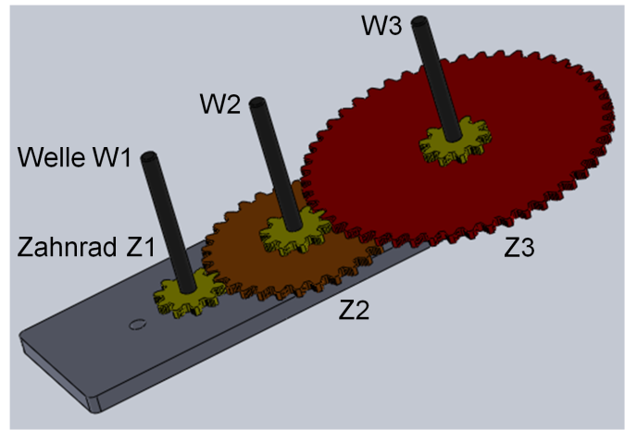

Bild 3.2: Getriebe A
A_3.2 Getriebe A: Zahnrad Z1 soll von einem kleinen Elektromotor mit der Drehzahl
6000 U/min (Umdrehungen pro Minute) angetrieben werden. Bestimme die Drehzahlen der Wellen W2 und W3, die jeweils fest mit den Zahnrädern verbunden sind.

A_3.3 Getriebe A: Ermittle die Drehzahl der Welle W2, wenn die Welle W3 mit einer Drehzahl von 10 U/min angetrieben wird.

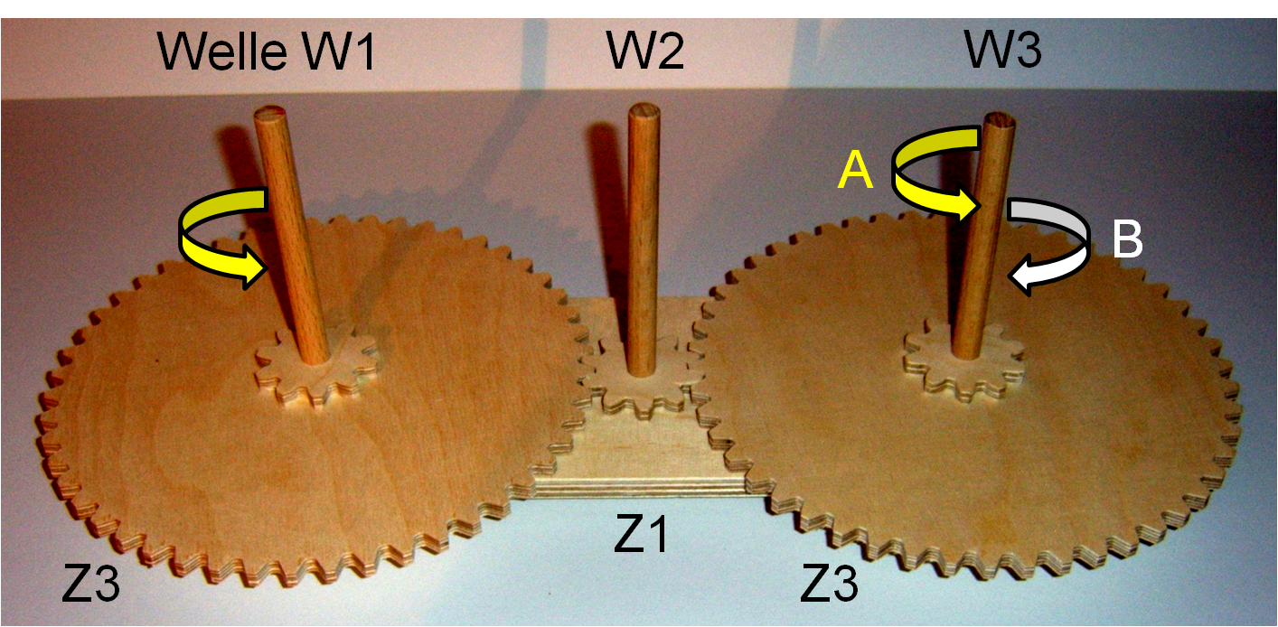

Bild 3.3:
Getriebe B

A_3.4 Getriebe B: Bestimme die Drehzahl von Welle W3, wenn die Welle W1 mit 50 U/min angetrieben wird. Die Drehrichtung von Welle W1 ist durch einen Pfeil angegeben.
In welcher Richtung dreht Welle W3 - ist es A oder B?

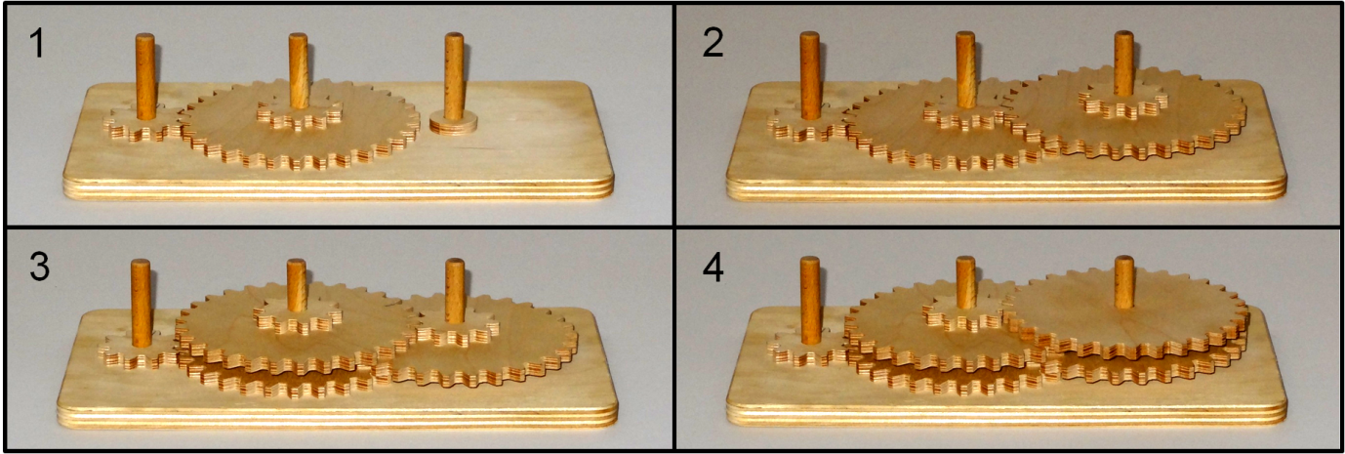

Bild 3.4: Mehrstufiges Getriebe C

A_3.5 Getriebe C: Die vier einzelnen Bilder zeigen Dir den Aufbau des Getriebes in einzelnen Schritten. Es werden nur Zahnräder der Größen Z1 (klein) und Z2 (mittel) verwendet. Drei der kleinen Zahnräder Z1 sind jeweils auf die großen Zahnräder Z2 aufgeklebt. Alle Zahnräder können sich auf den Achsen frei drehen, sind also nicht mit diesen verbunden.
Mit welcher Drehzahl dreht sich das langsamste Zahnrad, wenn das ganz links liegende Zahnrad Z1 mit 6000 U/min angetrieben wird?
Dreht sich das langsamste Zahnrad in der gleichen Richtung wie das angetriebene Zahnrad?

3.1.2 Unser Fahrzeuggetriebe

Im nächsten Schritt wollen wir nun das Getriebe unseres Modellfahrzeugs untersuchen. Folgende Zahräder werden dafür verwendet:
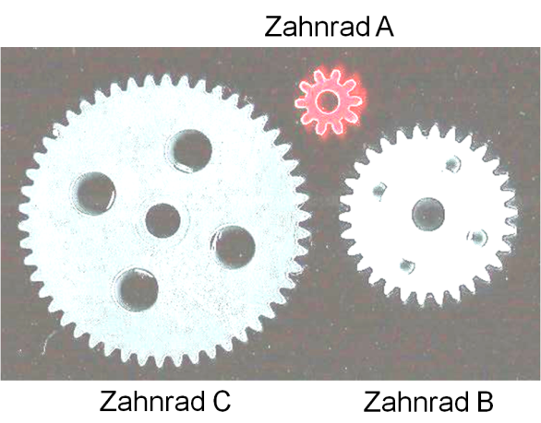

Bild 3.5: Zahnräder

Wir bestimmen im ersten Schritt die Zähnezahlen:

Zahnrad A: z_{A} = ____ Zahnrad B: z_{B} = _____ Zahnrad C: z_{C} = _____

Nun können wir das vollständig aufgebaute Getriebe untersuchen.

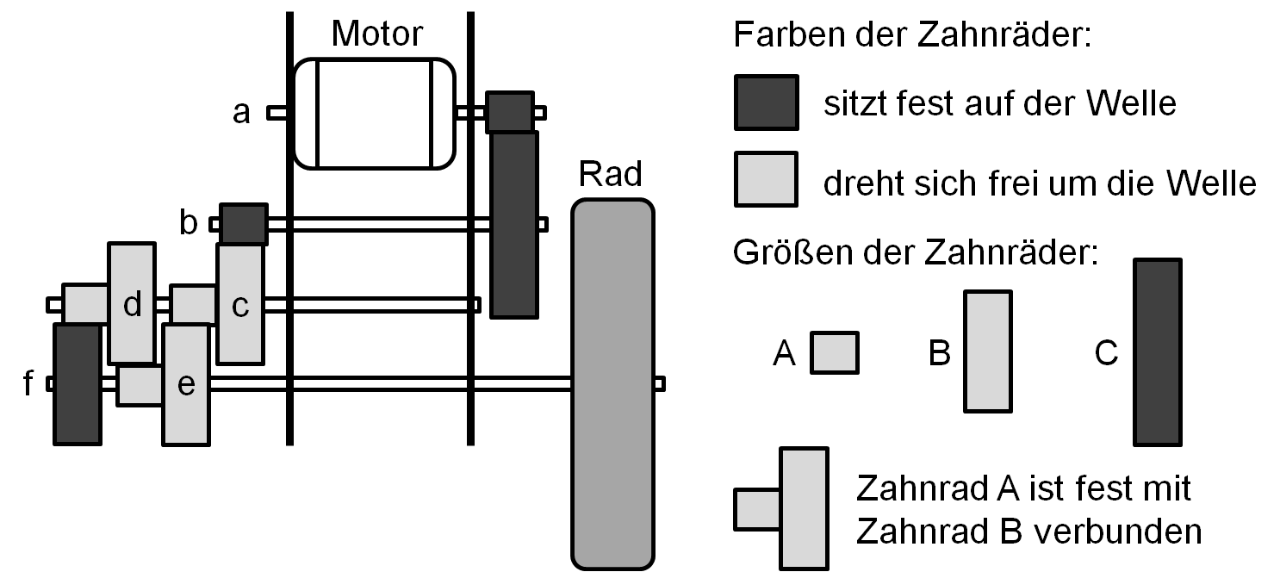

Bild 3.6: Fahrzeuggetriebe D

A_3.6 Getriebe D: Bestimme die Drehzahlen der Wellen bzw. Zahnräder b, c, d, e und f, wenn der Motor (Welle a) mit 5000 U/min dreht.

A_3.7 Getriebe D: Betrachte die Kraftübertragung vom Motor (Welle a) auf das Rad
(Welle f). Wird dabei die Drehrichtung beibehalten oder geändert?

A_3.8 Getriebe D: Welche Wegstrecke legt das Fahrzeug in der Minute zurück, wenn der Motor mit 5000 U/min dreht und das Rad einen Durchmesser von 50 mm hat?

A_3.9 Das Getriebe verringert die Drehzahl. Welche zusätzliche, sehr wichtige Wirkung hat es noch?

3.2 Kabel-Fernsteuerung

Das handliche Gehäuse der Kabel-Fernsteuerung nimmt die Batterie auf; zwei Kippschalter mit Mittelstellung AUS ermöglichen es, die beiden Motoren unabhängig voneinander in beiden Drehrichtungen einzuschalten. Bild 3.7 zeigt den Schaltplan.

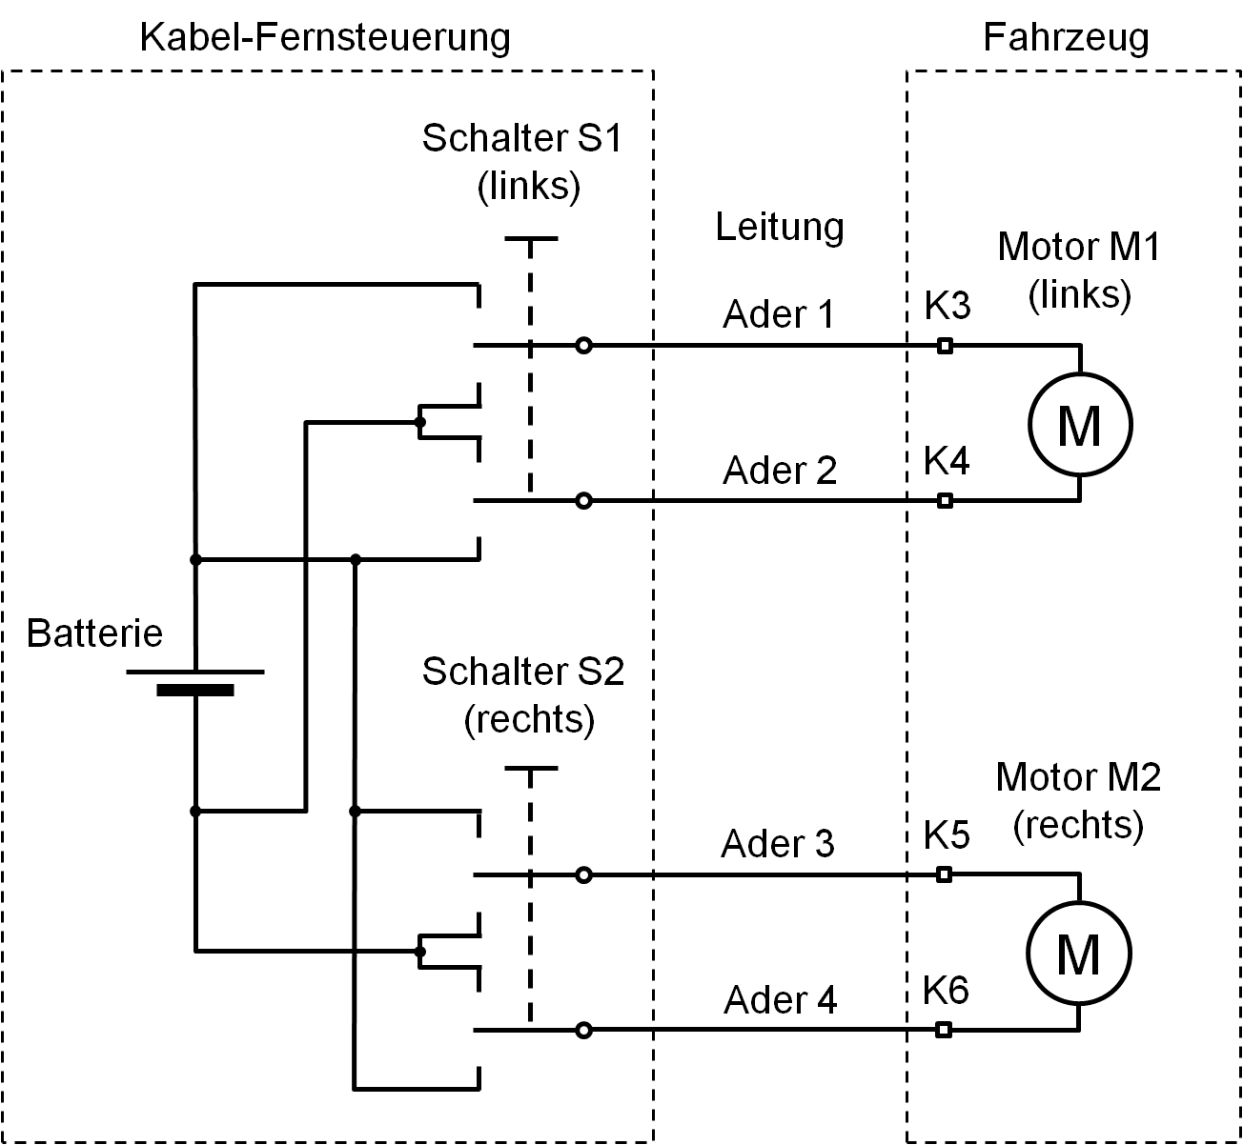

Bild 3.7: Schaltplan von Kabel-Fernsteuerung und Fahrzeug

Die beweglichen Kontaktstücke der Schaltersymbole befinden sich im ausgeschalteten Zustand in der Mitte. Abhängig von der Richtung, in welche der Schalthebel gekippt wird, klappen die Kontaktstücke nach oben oder unten (vgl. Bild 3.8).
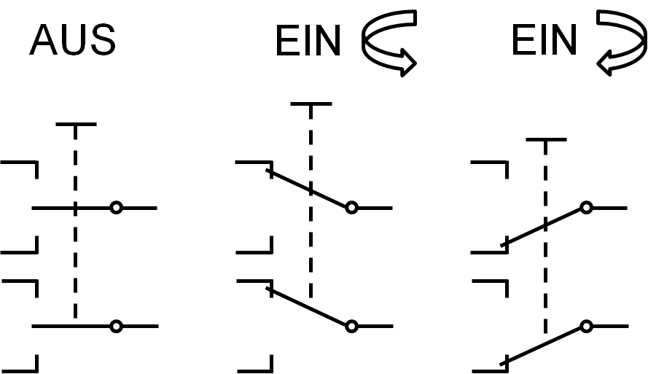

Bild 3.8: Schalter-
stellungen

A_3.10 Gehe davon aus, dass sich Schalter S1 in der oberen und Schalter S2 in der unteren EIN-Stellung befinden. Zeichne in Bild 3.7 für beide Motorstromkreise den Weg des Stroms vom +Pol der Batterie über Schalter und Motor bis zum -Pol der Batterie in zwei verschiedenen Farben nach.

A_3.11 Beschrifte die Klemmen K3, K4, K5, K6 in Bild 3.7 mit + (Pol) und - (Pol), wenn die Schalter entsprechend der Angabe in A_3.10 stehen. Weshalb drehen die beiden Motoren nicht in der gleichen Richtung?

Bild 3.9 zeigt eine zweite Möglichkeit, die beiden Motoren unabhängig voneinander jeweils in beiden Drehrichtungen einzuschalten: Die vier Schalter haben in diesem Fall keine Mittelstellung AUS. In der im Bild gezeichneten Schalterstellung läuft der Motor nicht; Umschalten von S1 lässt den Motor in die eine, Umschalten von S2 in die andere Richtung drehen. In diesem Fall ist also jeder Drehrichtung ein eigener Schalter zugeordnet
(Bild 3.10).

S1: Mot. 1 Linkslauf S2: Mot. 1 Rechtslauf S3: Mot. 2 Linkslauf S4: Mot. 2 Rechtslauf

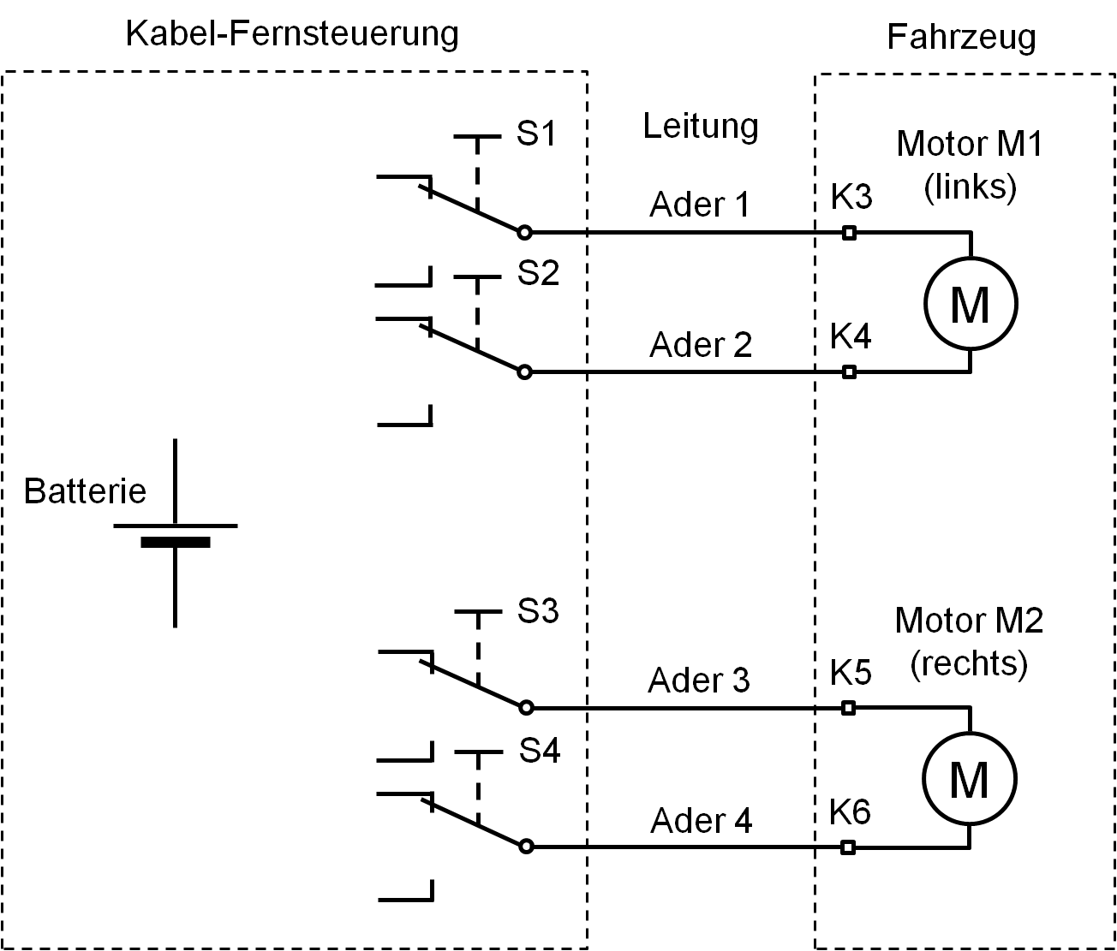

Bild 3.9: Alternativer Schaltplan von Kabel-Fernsteuerung und Fahrzeug

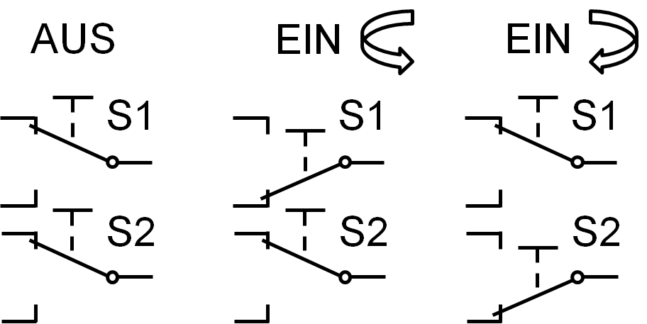

Bild 3.10:
Schalter-
stellungen

A_3.12 Zeichne in Bild 3.9 die fehlenden Verbindungen zwischen Batterie und Schaltern so ein, dass sich die gewünschte, oben beschriebene Funktion ergibt.

3.3 LED-Scheinwerfer (optional)

Wenn gewünscht, kann unser Elektrofahrzeug zusätzlich mit einem Leuchtdioden-Scheinwerfer ausgestattet werden. Grundsätzlich benötigt die Leuchtdiode (LED) einen Vorwiderstand, mit dem sie in Reihe geschaltet wird (Bild 3.11).

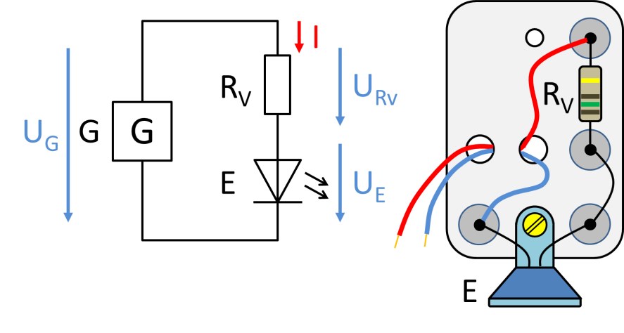
Bild 3.11: Leuchtdiode mit Vorwiderstand, Schaltung
und Aufbau

Bei der Reihenschaltung ist die Gesamtspannung gleich der Summe der einzelnen Teilspannungen. In unserem Fall gilt damit:

$$U_{G}= U_{Rv}+ U_{E}$$

Die Spannung am Vorwiderstand ergibt sich folglich zu

$U_{RV}= U_{G}- U_{E}$.

Den erforderlichen Vorwiderstand können wir nun berechnen, indem wir diesen Zusammenhang in das Ohmsche Gesetz einsetzen:

$$R_{V}= \frac{U_{RV}}{I}= \frac{U_{G}- U_{E}}{I}$$

Bei einer Leuchtdiode ist häufig der Strom I_{F} gegeben, mit dem sie betrieben werden soll (Datenblatt des Herstellers). Dazu gehört die in diesem Fall an der LED liegende
Spannung U_{F}. Der Vorwiderstand kann dann mit folgender 'Formel' berechnet werden:

$$R_{V}= \frac{U_{G}- U_{F}}{I_{F}}$$

Widerstände sind mit Werten aus der jeweiligen Normreihe erhältlich. Widerstände mit einer Toleranz von 10 % wählen wir aus der gängigen Normreihe E12:

1,0 - 1,2 - 1,5 - 1,8 - 2,2 - 2,7 - 3,3 - 3,9 - 4,7 - 5,6 - 6,8 - 8,2

Gemäß dieser Normreihe gibt es demnach beispielsweise Widerstände mit den Werten
1,5 Ω, 15 Ω, 150 Ω, 1500 Ω usw., aber auch 10 Ω, 270 Ω, 5,6 kΩ, 0,82 Ω, 470 kΩ usw. - die ersten beiden Ziffern sind der oben stehenden Aufstellung zu entnehmen.

Ein Beispiel: Der erforderliche Vorwiderstand einer LED wurde zu 132 Ω berechnet und soll aus der Normreihe E12 gewählt werden.
Folglich haben wir nun die Wahl zwischen den beiden nächstliegenden Werten 120 Ω und 150 Ω. Um die LED nicht zu überlasten, wählen wir den größeren Wert – also 150 Ω.

Eine weitere entscheidende Größe ist die Leistung P_{RV}, die im Widerstand umgesetzt wird:

$$P_{RV}= U_{RV} ∙I_{F}= R_{V} ∙ {I_{F}}^{2}$$

Auch sie muss bekannt sein, um das geeignete Bauteil beschaffen zu können. Widerstände werden beispielsweise für maximale Leistungen von 0,125 W, 0,25 W, 0,5 W, 1 W usw. hergestellt.

A_3.13 Eine LED mit den gegebenen Daten I_{F} = 20 mA und U_{F} = 1,8 V soll an einer Batterie mit der Spannung 9 V betrieben werden. Wähle aus der Normreihe E12 einen geeigneten Vorwiderstand. Für welche Leistung muss dieser mindestens ausgelegt sein, wenn nur die oben angeführten Werte möglich sind?

A_3.14 Ermittle den Vorwiderstand (Widerstandswert E12, Leistung) zum Betrieb einer LED (I_{F} = 10 mA, U_{F} = 2,0 V) an 6 V.

Bild 3.12 liefert einen Auszug aus dem Hersteller-Datenblatt der für unser Elektrofahrzeug verwendeten LED, aus dem sich der Strom I_{F} und – mit Hilfe der Kennlinie – die zugehörige Spannung U_{F} (hier mit V_{F} bezeichnet) entnehmen lassen.
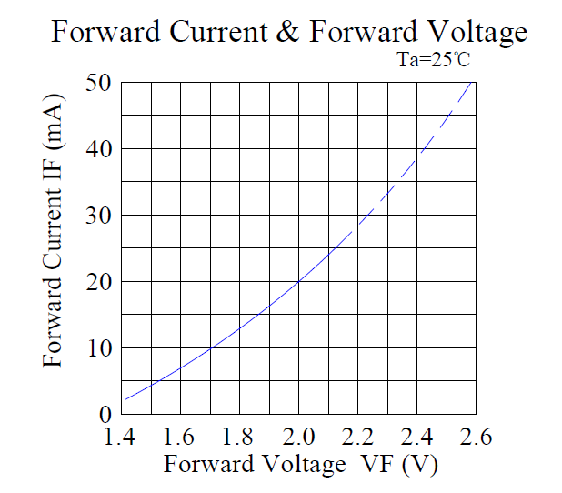

Parameters | Symbol | Max. | Unit
Power Dissipation | PD | 65 | mW
Peak Forward Current (1/10 Duty Cycle, 0,1ms Pulse Width) | IFP | 100 | mA
Forward Current | IF | 25 | mA
Reverse Voltage | VR | 5 | V
Operating Temperature Range | Topr | -40 °C to + 85°C
Storage Temperature Range | Tstg | -40 °C to + 100°C
Lead Soldering Temperature  [4mm (.157”) from Body] | Tsld | 260°C for 5 Seconds

Bild 3.12: Daten der LED unseres Scheinwerfers

Der Hersteller gibt u. a. 'absolute maximum ratings' an, die keinesfalls überschritten werden dürfen. Dauernder Betrieb mit diesen Werten reduziert die Lebensdauer des Bauteils erheblich. Da unser Fahrzeug insgesamt keine hier relevante Betriebsdauer erreichen wird, legen wir unserer Dimensionierung ausnahmsweise diese Grenzwerte zugrunde und erzielen so die maximale Helligkeit.

A_3.15 Bestimme mit Hilfe der in Bild 3.12 gegebenen Informationen die Werte von I_{F} und U_{F} für den Betrieb unserer Scheinwerfer-LED mit den absoluten Maximalwerten.

A_3.16 Ermittle den Vorwiderstand (Widerstandswert E12, Leistung) zum Betrieb unserer Scheinwerfer-LED an einer Batteriespannung von 4,65 V (volle Batterie). Weshalb gehen wir hier von einer vollen Batterie aus?
4. Fertigung

4.1 Mechanische Teilsysteme und Baugruppen

4.1.1 Stückliste

Position | Anzahl | Material, Bauteil | Abmessungen, Daten | Bestell-information
1 | 1 | Aluminiumblech  (zur Fertigung der Grundplatte nach Zeichnung) | l = 220 mm,  b = 170 mm,  d = 1,5 mm | -
2 | 1 | Aluminiumblech  (zur Fertigung der Kabel-Fern-steuerung nach Zeichnung) | l = 150 mm  b = 120 mm,  d = 1,5 mm | -
3 | 1 | Sperrholzplatte  (zur Fertigung von Lenkrad-Dis-tanzstück, Elektronik-Grundplat-te und Seitenwangen der Kabel-Fernsteuerung nach Zeichnung) | l = 200 mm,  b = 170 mm,  d = 10 mm | -
4 | 1 | Kunststoff-Lenkrolle | Höhe h = 30 mm | -
5 | 2 | Getriebe-Bausätze,  einschließlich Elektromotor | - | Getriebemotor-Werkpackung
6 | 2 | Hartgummi-Räder | Durchmesser  d = 51 mm | Laufrad  (10 Stück)
7 | 4 | Distanzrollen (Metall) | l = 25 mm, Bohrung für Schrauben M3 | -
8 | div. | Schrauben M3 in div. Längen,  dazu Muttern M3, Unterlegschei-ben | - | -

A_4.1 Nehmen wir einmal an, Du müsstest die Positionen 1 bis 4 und 7 bis 8 selbst beschaffen. Wie würdest Du vorgehen? Wo würdest Du die Teile einkaufen bzw. bestellen?

A_4.2 Bei den Positionen 1 - 3 sind die angegebenen Abmessungen größer als die des jeweils daraus zu fertigenden Bauteils. Weshalb ist das der Fall? Wie bestimmst Du sinnvolle Abmessungen des zu beschaffenden Materials?

4.1.2 Grundplatte

Ein Raster von Bohrungen in der Aluminium-Grundplatte ermöglicht uns später die Befestigung weiterer Baugruppen und Bauteile.

Wir fertigen die Platte nach Maßgabe der mit Bild 4.1 gegebenen technischen Zeichnung auf der CNC-Fräsmaschine.

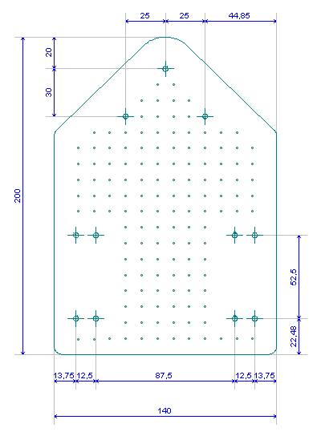

Bild 4.1: Technische Zeichnung der Grundplatte

Bild 4.2 zeigt die Grundplatte, gezeichnet mit einem 3D-CAD-Programm. Dargestellt sind die Bohrungen zur Montage der beiden Getriebe und der Lenkrolle.

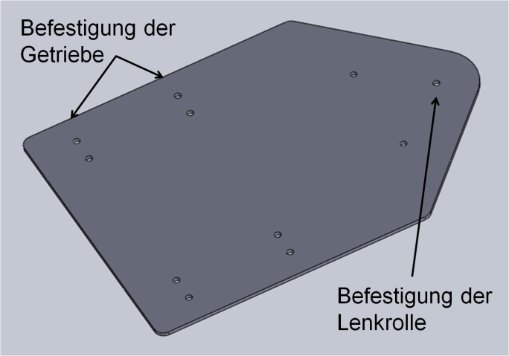

Bild 4.2:
Grundplatte in 3D

A_4.3 Welchen Vorteil und welche Nachteile hat eine 3D-Darstellung gegenüber der technischen Zeichnung (2D)? Ist die 3D-Darstellung im Fall unserer Grundplatte sinnvoll (Begründung)?

4.1.3 Bauteile der Kabel-Fernsteuerung

Die Seitenwangen des kleinen Kastens, der auch die Flachbatterie aufnimmt, werden aus Sperrholz gefertigt. Die Platte mit den Schaltern besteht aus Aluminium.

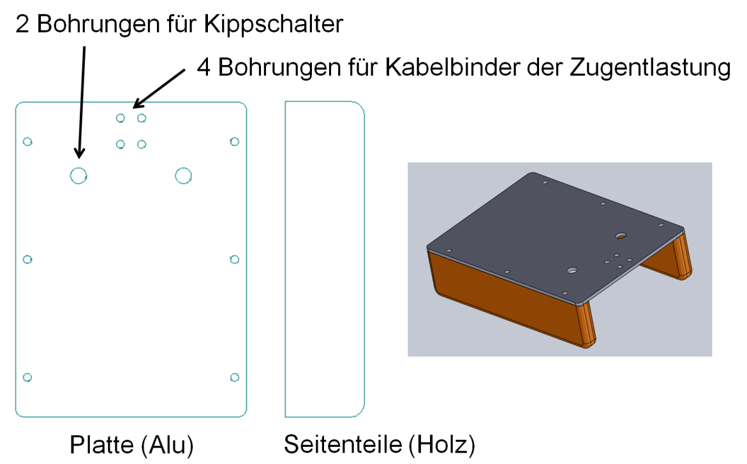

Bild 4.3: Gehäuse der Kabel-Fernsteuerung in 2D- und 3D-Darstellung

A_4.4 Beurteile nun den Nutzen der 3D-Darstellung in Bild 4.3.

4.1.4 Montage

Die Montage erfolgt zweckmäßig in folgenden Schritten:

- Zusammenbauen der Getriebe und Aufstecken der Gummiräder
- Verschrauben der Getriebe mit der Grundplatte (jeweils 4 Schrauben M3, Muttern)
- Verschrauben der Lenkrolle mit der Grundplatte, dabei rundes Holz-Distanzstück
10 mm einfügen (Schraube)

4.2 Elektrische Teilsysteme und Baugruppen

4.2.1 Stückliste

Position | Anzahl | Material, Bauteil | Abmessungen, Daten | Bestell-information
1 | 2 | Schraubklemmen ('Lüsterklemmen')  2-polig | Bohrung für Schraube M3 | -
2 | 2 | Kippschalter 2 * UM (d. h.  2 Wechslerkontakte) mit Mittelstellung AUS | Zentralbefestigung,  Durchmesser  d = 6 mm | -
3 | 1 | Kippschalter 1 * UM | Zentralbefestigung,  Durchmesser  d = 6 mm | -
(4) | 1 | Kippschalter 1 * AUS | Zentralbefestigung,  Durchmesser  d = 6 mm
5 | 2 m | Leitung hochflexibel, rund | 4 (6) *  (ca.) 0,25 mm² | -
6 | 1 | Flachbatterie ('Taschenlampenbatterie') | 3LR12  4,5 V | -
7 | 1 | Kohleschicht-Widerstand 470 Ω | 0,25 W | -
8 | 2 | Kohleschicht-Widerstand 1 kΩ | 0,25 W | -
9 | 1 | Kohleschicht-Widerstand 4,7 kΩ | 0,25 W | -
10 | 1 | Kohleschicht-Widerstand 10 kΩ | 0,25 W | -
11 | 2 | Kohleschicht-Widerstand 22 kΩ | 0,25 W | -
(12) | 1 | Kohleschicht-Widerstand als Vorwiderstand für Scheinwerfer-LED | 0,25 W
13 | 1 | Trimmpotenziometer 25 kΩ | - | -
14 | 2 | Dioden 1N4005 | - | -
15 | 1 | Leuchtdio-  de rot | 3 mm | -
16 | 2 | Transistoren BC 546 | - | -
17 | 2 | Transistoren BC 517 | - | -
18 | 2 | Lichtabhängige Widerstände LDR | - | -
(19) | 1 | LED für Scheinwerfer |  | -
Position | Anzahl | Material, Bauteil | Abmessungen, Daten | Bestell-information
20 | div. | Schaltlitze für Verdrahtung, isoliert | - | -
21 | div. | Schaltdraht, blank, versilbert | d = 0,6 mm | -
22 | div. | Kabelbinder, kurz | Breite b = 2,5 mm | -
23 | 1 | Klettband für Befestigung der Batterie | l = 10 cm, b = 2 cm | -
24 | 30 | Reißzwecken, blank | - | -

Positionen in Klammern ( ): nur bei Aufbau des LED-Scheinwerfers

A_4.5 Wo würdest Du die elektrischen Bauteile beschaffen?

A_4.6 Für die elektronische Steuerung wird eine Reihe von Widerständen benötigt. Informiere Dich über die Bedeutung der auf diesen Bauteilen aufgebrachten Farbcodierung und ermittle die Farbfolgen für die hier benötigten Widerstandswerte.

4.2.2 Kabel-Fernsteuerung

Zunächst stellen wir die Kabel-Fernsteuerung zusammen. Nach Verschrauben der Holz-Seitenteile mit der Alu-Platte sind die Kippschalter in die dafür bestimmten Bohrungen einzusetzen.
Die flexible Leitung, deren Adern fahrzeugseitig auf eine Länge von 10 cm abgemantelt werden, erhält ihre Zugentlastung über jeweils ein Paar dünner Kabelbinder, die auf der Alu-Platte der Fernsteuerung und der Grundplatte des Fahrzeugs durch vier benachbarte Bohrungen geführt werden. Auf der Rückseite der Fernsteuerungs-Platte wird ein Abschnitt des Klettbands aufgeklebt; die Batterie ist mit dem zweiten Abschnitt zu versehen.

A_4.7 Beschreibe ausführlich Dein Vorgehen beim Zurichten der flexiblen Verbindungsleitung (ablängen, abmanteln, abisolieren, verzinnen...). Verwende dabei Fachbegriffe und bezeichne die eingesetzten Werkzeuge korrekt.

Anschließend kann die Verdrahtung gemäß Schaltplan erfolgen (Bild 3.7). Bild 4.4 zeigt die fertig montierte Fernsteuerung.

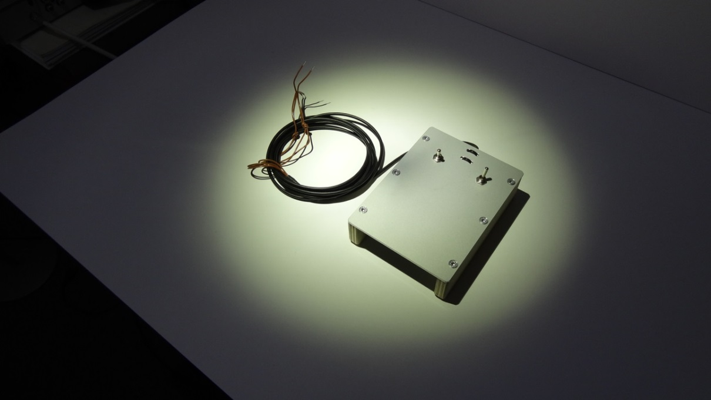
Bild 4.4: Aufbau
der Kabel-Fern-
steuerung

4.2.3 LED-Scheinwerfer (optional)

In ein Brettchen mit den Abmessungen 52 mm * 35 mm werden gemäß Bild 3.10 vier Reißzwecken gedrückt und verzinnt. Auf diesen Lötstützpunkten bauen wir die einfache Reihenschaltung auf. Der LED-Scheinwerfer wird vorne auf der Fahrzeug-Grundplatte montiert (Schraube M3, Muttern).

Abweichend von Bild 4.4 erhält die Kabel-Fernbedienung in der Mitte einen weiteren, dritten Schalter für den LED-Scheinwerfer. Über zwei weitere Adern der flexiblen Leitung schließen wir den Stromkreis Batterie - Schalter - LED-Scheinwerfer. Bild 4.5 zeigt den Aufbau des LED-Scheinwerfers.
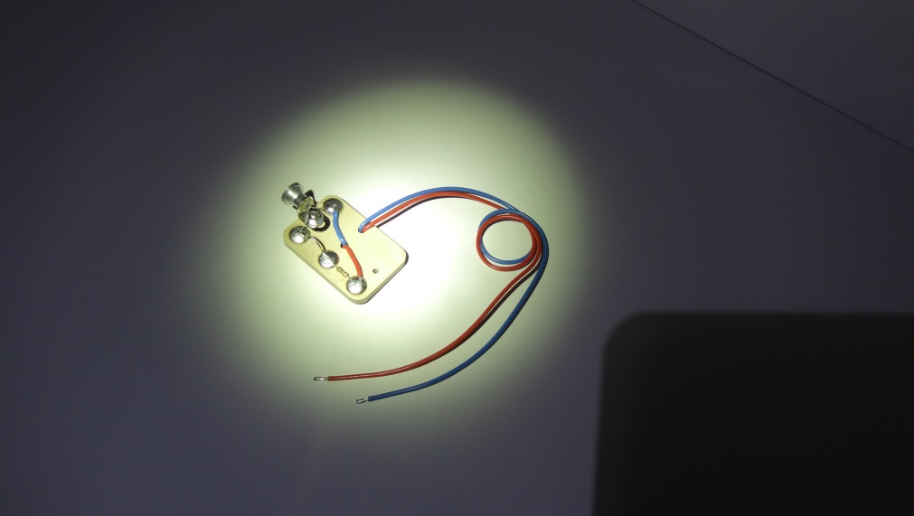
Bild 4.5: Aufbau des
LED-Scheinwerfers

4.2.4 Steuerelektronik

Nach Aufkleben des Bestückungsplans auf das Sperrholzbrett der Steuerung werden die Reißzwecken an den entsprechend gekennzeichneten Positionen eingedrückt und verzinnt.
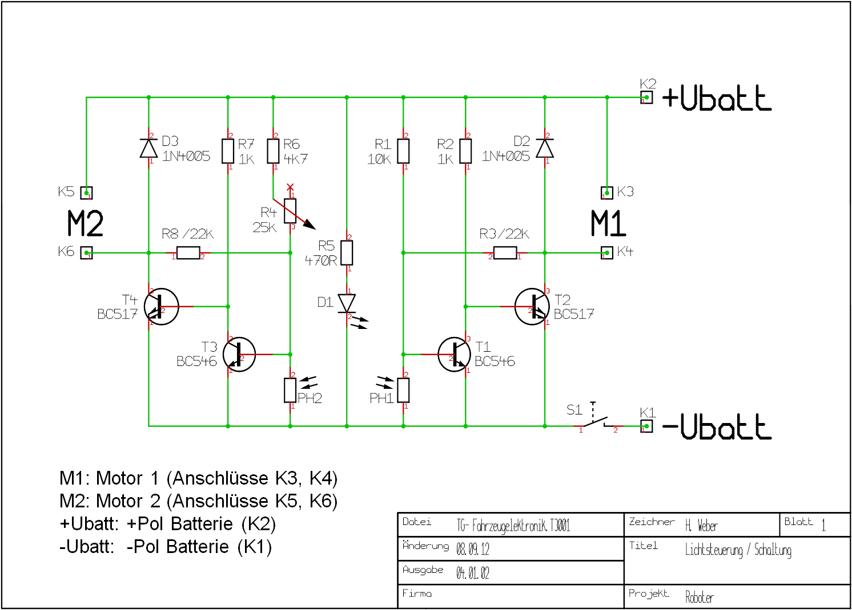
Bild 4.6: Schaltplan der Steuerelektronik

Im nächsten Schritt sind die erforderlichen Drahtverbindungen mit blankem Schaltdraht herzustellen.

A_4.8 Bild 4.6 zeigt den Schaltplan der Steuerelektronik, Bild 4.7 liefert den Bestückungsplan. Übertrage die im Schaltplan angegebenen Bauteile-Nummern, Ohmwerte der Widerstände und Typenbezeichnungen der Dioden und Transistoren anhand der in beiden Plänen dargestellten Verbindungen in den Bestückungsplan (anspruchsvoll).
Hinweis: 1k bedeutet 1 kΩ, 470R steht für 470 Ω usw.

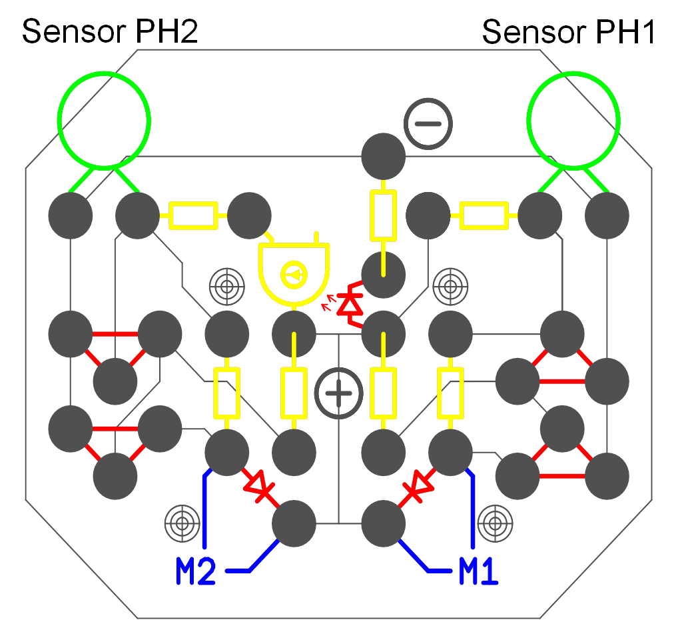

Bild 4.7: Bestückungsplan

Nach Anschluss der beiden Motoren (M1, M2) und der Batterie (+, -) über einen Schalter kann die Steuerelektronik getestet werden: Das Fahrzeug lässt sich mit dem Lichtstrahl einer hellen Taschenlampe lenken.

